При современном развитии общества, когда имущественные споры стали частью рыночных экономических отношений, очень важным становится такой инструмент доказывания как заключение эксперта.
Самарское отделение СРО «Федерация специалистов оценщиков», при информационной поддержке Государственного казенного учреждения Самарской области
"Информационно-консалтинговое агентство Самарской области" начало серию тематических мероприятий по актуальной тематике - "Судебная стоимостная экспертиза".
10 марта 2017г прошёл первый из этой серии круглый стол по теме « Типичные ошибки при назначении судебной экспертизы».

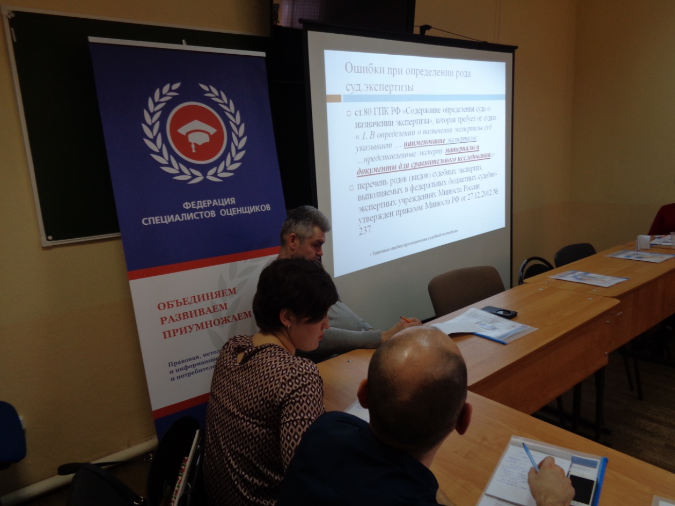

Обсуждение по данной теме началось с лекционного выступления Бурцева И.Г. (Региональный представитель СРО «Федерация специалистов оценщиков» в Самарской области, судебный эксперт, директор АНО «Экспертный Совет по оценке и имущественным спорам», директор ООО «Бюро оценки») Им были затронуты наиболее характерные ошибки, которые можно разбить на три группы:
- ошибки, связанные с назначением судебной экспертизы;
- ошибки, связанные с проведением судебной экспертизы;
- ошибки, связанные с соблюдением прав и обязанностей судебного эксперта.

Модератором выступил Суворов А.А. (Председатель региональной экспертной группы СРО «Федерация специалистов оценщиков» в Самарской области, судебный эксперт, директор экспертно-правового центра ООО «АО «Приоритет»).

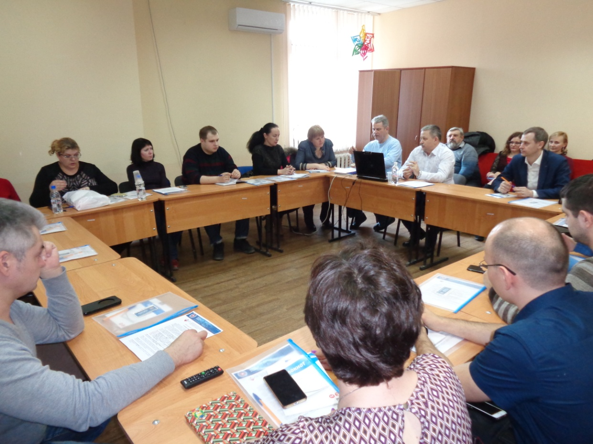

В заинтересованной дискуссии активное участие приняли Попов А.И (ООО «Трио», член экспертного совета СРО НКСО), Коренченко А.А. (ООО «Рыночная оценка собственности», оценщик), Куликова А.В. («Независимый Кадастровый Центр», член экспертного совета СРО ФСО), Тимченко С.П. (ООО МЭЦ «Стандарт Оценка», оценщик), Зайцева А.В. (АО «Приоритет», юрист), Сафонова О.В. («Независимый Кадастровый Центр», член экспертного совета СРО НКСО, судебный эксперт), Пастухова Я.А. (ООО "Центр независимой оценки", оценщик), Мартынова Г. В. (ООО "Март-Оценка", член экспертного совета СРО ФСО, судебный эксперт), Ковалкин С.Ю. (ООО «Эксперт-М», член экспертного совета СРО ФСО), специалисты юр.отдела ГКУ СО ИКАСО.
По результатам обсуждения был сделан синтезирующий вывод по проведённому анализу типичных ошибок:
- Точное соответствие процессуальным нормам ГПК РФ всеми участниками судебного процесса (в том числе специалистом, судебным экспертом) исключает большинство ошибок при принятии судом справедливого решения.
- Выявлена актуальная востребованная необходимость в формировании грамотной судебной практики.
- Использование специальных норм регулирующих оценочное законодательство может быть только в части не противоречащей нормам ГПК РФ и ФЗ-73 регулирующих судебную экспертную деятельность. Например, использование терминологии или ограничений в применении подходов к оценке.

Следующий круглый стол 15 марта 2017г будет посвящён теме « Требования, предъявляемые к судебному эксперту (кто может быть судебным экспертом) в рамках действующего законодательства о судебно-экспертной деятельности в РФ и нового законопроекта. Экспертные специальности».

